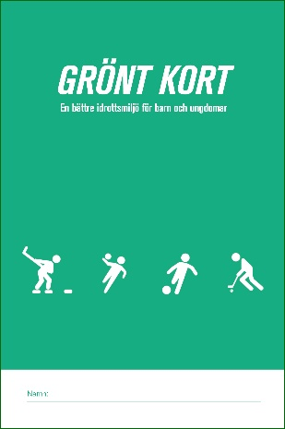
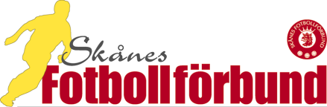

ANMÄLAN till:
GRÖNT KORT
För en positiv MATCHMILJÖ
för våra unga spelare

OBS! Viktig information gällande att arrangera intern tränarutbildning
Majoriteten av covid-restriktionerna togs bort den 9 februari och sedan dess är det återigen möjligt att arrangera fysiska tränarutbildningar inomhus.
En av få riktlinjer som finns kvar är att endast symptomfria personer får närvara på utbildningarna.
Självskattningsformuläret finns fortfarande som ett verktyg för att i möjligast mån säkerställa detta.
Självskattningsformuläret finns som en word-fil under ”Dokument” på https://www.skaneboll.se/utbildning/tranare/arrangera-tranarutbildning/

Förening:
Adress: | Postadress:
Kontakt: | Funktion (roll):
Mobil: | Mail:
Inbokad Tränarutbildare från Skånes FF - Namn:

Datum för utbildningstillfälle:
Antal ledare från föreningen på utbildningen:
(Om utbildningen arrangeras tillsammans med en annan förening, ange föreningen/föreningarna här):

Beställ matchvärdsvästar, lagkaptensbindlar och föräldrakort på nästa sida

Vänligen skicka in anmälan senast 14 dagar innan utbildningen

Skicka anmälan till:
Skånes FF, Att: Magnus Palmén, Husie Kyrkoväg 88, 212 38 Malmö
E-post till: magnus.palmen@skaneboll.se

När föreningen arrangerar en Grönt Kort-utbildning kan föreningen beställa ett ”match-kit” för att underlätta arbetet med att skapa en positiv matchmiljö:
- Matchvärdspaket (matchvärdsvästar och matchvärdsmanual)
- Föräldrakort
- Fair Play-lagkaptensbindel för spelarna

Antal lag i föreningen 2022:

Lag i seriespel – flickor (fyll i antal lag!):

F 19 | F 17 | F 16 | F 15 | F 14 | F 13 | F 12 | F 11 | F 10 | F 9 | F 8
Lag i seriespel – pojkar (fyll i antal lag!):

P 19 | P 17 | P 16 | P 15 | P 14 | P 13 | P 12 | P 11 | P 10 | P 9 | P 8

Ange önskat antal:
Matchvärdspaket (max 1 per åldersgrupp)
Lagkaptensbindlar (max 1 per lag i seriespel)
Föräldrakort (max 10 per lag i seriespel)
Materialet skickas till föreningen.

